成都理工大学计算机与网络安全学院
计算机科学与技术2025级
2026年夏季认知实习
个人实习总结

学 号 | 202517010424
班级 | 2025170104
姓 名 | 肖林兰钰
实习项目 | 认知实习
实习单位 | 四川青软优加科技有限公司
日期 | 2026年 7月13日- 2026年7月17日

一、阅读的具体文献
[1] 弗里曼 (Adam Freeman). HTML5 权威指南 [M]. 谢廷晟,译.北京：人民邮电出版社，2014.
[2] 韦鲁 (Lea Verou). CSS 揭秘 [M]. 张鹏,译.北京：人民邮电出版社，2016.
[3] Cursor AI 技术团队. Cursor AI 高效编程指南 [M]. 北京：电子工业出版社，2024.
[4] Ben Frain. 响应式 Web 设计 [M]. 何抒佳,译.北京：人民邮电出版社，2013.

二、本次项目实习中的角色
在本次项目中，我担任组长一职，主要负责项目统筹与管理，包括任务分配、进度跟进、技术方案决策、代码审查和组织协调工作，还参与页面设计与优化。
具体职责包括：组织前期需求分析与技术方案讨论，确定技术选型与开发流程；设计并编写 AI 辅助开发的提示词，使用 Cursor AI 生成基础代码框架；完成页面 HTML 结构搭建、CSS 样式设计与 JavaScript 交互逻辑开发；进行代码优化与兼容性调试；配合团队完成功能测试与 bug 修复。

三、采用何种技术实现
项目采用 "AI 辅助 + 人工精修" 的开发模式，具体如下：
结构层使用 HTML5 语义化标签构建页面，通过 header、section、article 等标签建立清晰的文档结构，提升页面可访问性。
表现层采用 CSS3 技术，运用 Flexbox 和 Grid 双布局方案实现响应式设计，通过媒体查询适配 PC、平板、手机三种屏幕尺寸。视觉上通过hover伪类与 transform 属性实现按钮悬停的微位移反馈。
行为层使用原生 JavaScript实现交互逻辑，通过数组方法完成产品分类筛选功能，调用 scrollIntoView API 实现平滑滚动导航，采用事件委托机制优化按钮交互性能。
AI 辅助工具使用 Cursor 提升开发效率，通过结构化提示词生成初始代码框架与样式方案，再进行人工精细化调整。

四、完成情况
本次实习项目按计划顺利完成。具体完成情况如下：
代码开发方面，完成了包含品牌头部、主视觉区、产品展示区、品牌故事区、页脚五大模块的完整页面结构。
功能实现方面，产品分类筛选功能支持全部、文房用品、茶器茶具、手作礼品四个类别的实时切换，经测试筛选准确无遗漏；平滑滚动导航覆盖所有导航项与行动按钮，过渡流畅自然；所有交互元素均具备悬停反馈，交互体验符合预期。
视觉效果方面，成功实现了暖灰米白主基调的国风配色方案，宣纸纹理背景质感自然，产品卡片层次清晰，整体风格统一协调，达到了 "清雅简净" 的设计目标。
响应式适配方面，完成了三个断点的布局调整，页面在 1920px 桌面端、768px 平板端、375px 手机端均能正常显示，无布局错乱与内容溢出问题。

五、取得的成果
通过本次实习项目，我取得了多方面的成果。
技术成果上，独立完成了一个功能完整、设计精美的国风文创品牌展示页面，掌握了 HTML/CSS/JavaScript 前端三件套的实战应用，理解了响应式设计的实现原理，积累了 AI 辅助编程的实践经验。
能力提升上，学会了如何将设计需求转化为技术实现。在 AI 工具使用方面，总结出了 "需求描述 - 风格定义 - 功能列举 - 约束条件" 四步提示词编写法，能够高效利用 Cursor AI 生成高质量的基础代码，掌握了 AI 代码的审查与优化方法，理解了 "AI 辅助而非替代" 的开发理念。
团队协作方面，通过与组员的配合，学会了在团队开发中如何进行有效沟通与任务衔接，理解了软件开发流程中各环节的协作关系。最终项目顺利通过答辩，获得了指导老师的认可。

六、存在的问题
技术层面，页面交互深度有限，"立即购买" 按钮仅为展示状态，未实现完整的购物流程；产品数据采用硬编码方式写入 JavaScript 中，不利于后续扩展与维护；动画效果较为单一，缺少滚动触发动画等更丰富的视觉表现。初期生成的代码存在结构冗余、命名不规范等问题，花费了较多时间进行重构；CSS 布局经验不足，在响应式适配阶段遇到了较多兼容性问题，调试过程占用了较多时间。
此外，国风设计元素的运用还不够深入，页面文化氛围的营造主要依赖色彩与纹理，缺少更多传统纹样、书法字体等深度国风元素的融入。

七、个人收获与体会
为期一周的认知实习让我收获颇丰，对前端开发与团队协作都有了全新的认识。技术上，我深刻体会到，书本上的知识只有通过实际项目才能真正转化为能力。虽然课上学过CSS等知识点，但在实际开发中也遇到了很多具体问题，通过不断调试与查资料，我才真正理解了技术的精髓。
AI 辅助开发方面，我最大的体会是 AI 是强大的效率工具，但不能替代开发者的思考。Cursor AI 能够快速生成基础代码框架，但需求理解、架构设计、细节优化仍然需要人工完成。好的提示词能够大幅提升 AI 输出质量，而开发者的技术判断力决定了最终代码的质量。这让我明白，在 AI 时代，核心竞争力不是写代码的速度，而是理解问题、设计方案和整合资源的能力。
团队协作方面，我感受到了分工合作的重要性。开发需要与需求、设计、测试等环节紧密衔接，良好的沟通能力与团队意识是项目成功的关键。
这次实习也让我看到了自身的不足，为后续学习奠定基础。未来我将继续夯实前端知识基础，深入学习 JavaScript 高级特性与现代前端框架，同时提升 UI 审美能力与产品思维，在实践中熟练运用html,css,js的基础知识，提升自我能力和专业素养。

八、实习过程展示
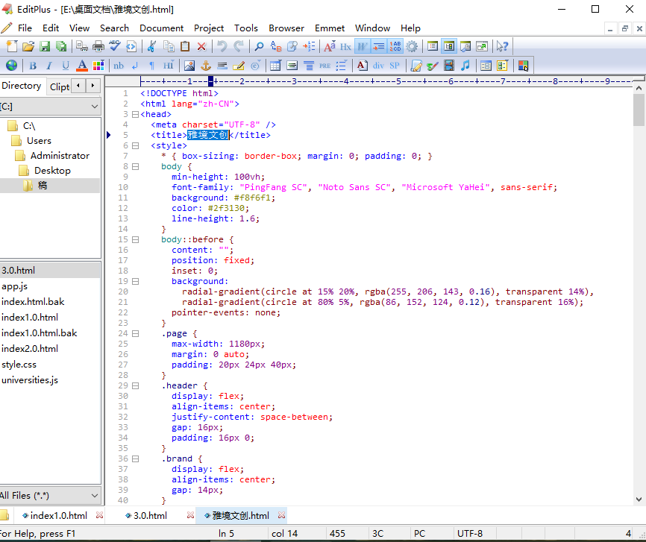
图为作者正在修改AI提供的初版代码
